Personalien des Kindes:
Name:
Vorname:
Geb.Dat./Geschl.:
Staatsangehörigkeit:

Personalien der Erziehungsberechtigten:
 | Elternteil 1: |  |  |  | Elternteil 2:
Name:
Vorname:
Geburtsdatum:
Staatsangehörigkeit:
Herkunftsland:
Straße:
PLZ/Ort:
Tel Privat:
Mobiltelefon:
Beruf:
Familienstand:
Geschwister d. Kindes
E-Mail-Adresse :
Wahrscheinliche  Betreuungszeit: | 3-4 Std | 4-5 Std | 5-6 Std | 6-7 Std |  | 7-8 Std | 8-9 Std | 9-10 Std
Kita Besuch ab: | Monat:
Bemerkungen:
Wir stimmen der Weitergabe folgender Daten – Name, Adresse und Geburtsdatum des Kindes - an das Landratsamt zur Erhebung des KiTa-Platzbedarfs im Landkreis Hof zu.

Wir weisen auf unsere Information zur Datenerhebung & Datenverarbeitung gemäß DSGVO hin, die per Mail anhängt, in der KiTa ausliegt oder online unter www.kvhof.brk.de einsehbar ist. Mit Unterschrift bestätige ich Kenntnisnahme :

___________ _____________________________________
Ort, Datum: Unterschrift des/der Erziehungsberechtigten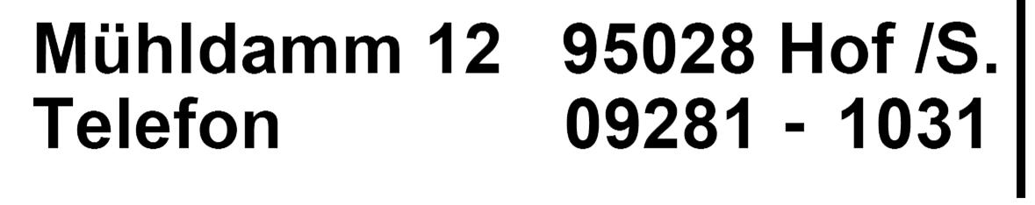
Ernst-Reuter-St. 66 b
95030 Hof

Tel: 09281 – 62 93 23

